**图片数字生成字库当Label使用操作说明**

在 Unity 游戏开发过程中，经常会使用到美术提供的图片数字,来表示分数等信息,但代码换图操作颇为麻烦. 因此可以通过使用 NGUI 插件，将美术数字打为字库,当做Label使用.

具体步骤可以参与如下操作：

1. 通过 NGUI->Open->Font Maker，查看字体图集的生成方式，在 Input 选项中，选择 Type 为 Imported Bitmap 选项时，我们可以看到出现了 Font Data，以及一个 Texture 选项，根据下面的说明，我们可以看到 FontData 需要使用 fnt 文件，并且 fnt 的制作需要借助 BMFont 这个软件来创建。如图所示：

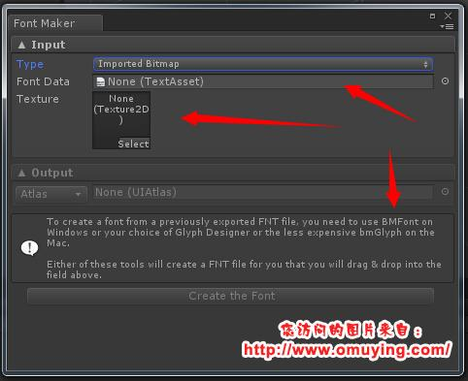

1. 首先先下载 BMFont 软件，官方下载地址：

<http://www.angelcode.com/products/bmfont/>

3. 安装完成之后界面如下：

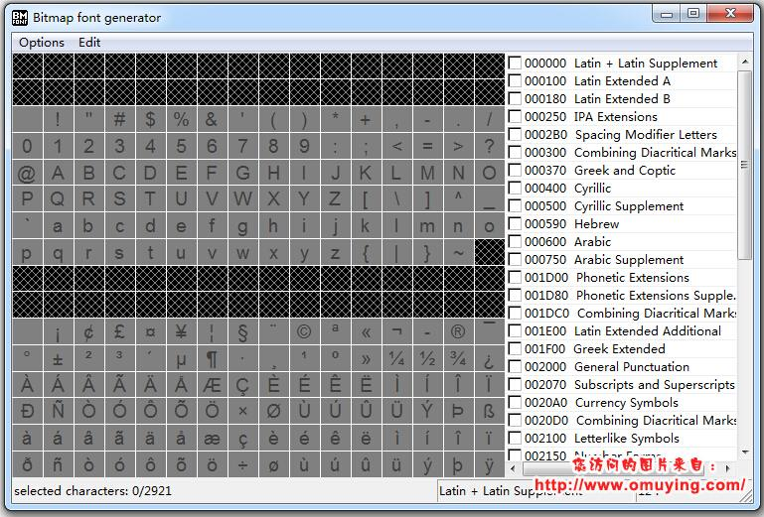

1. 先取消默认选择的字体库，可以在多选框的位置点击取消选择/选择
2. Options->Export options，打开导出设置，在 Bit depth 选项，我们选择32位，上面的 Width 与 Height 可以根据文字多少进行调整，设置好之后点击 OK 按钮保存，界面如下：

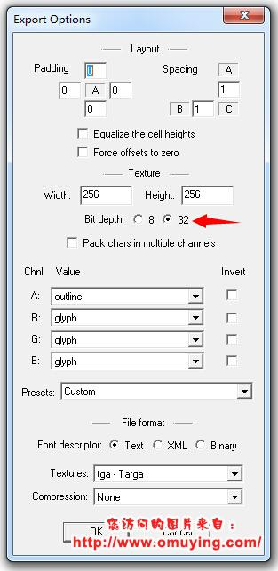

1. 选择 Edit->Open Image Manager，打开图片管理界面，继续选择 Image->Import Image，选择要导入的文字图片路径，双击选中文字图片，界面如下：

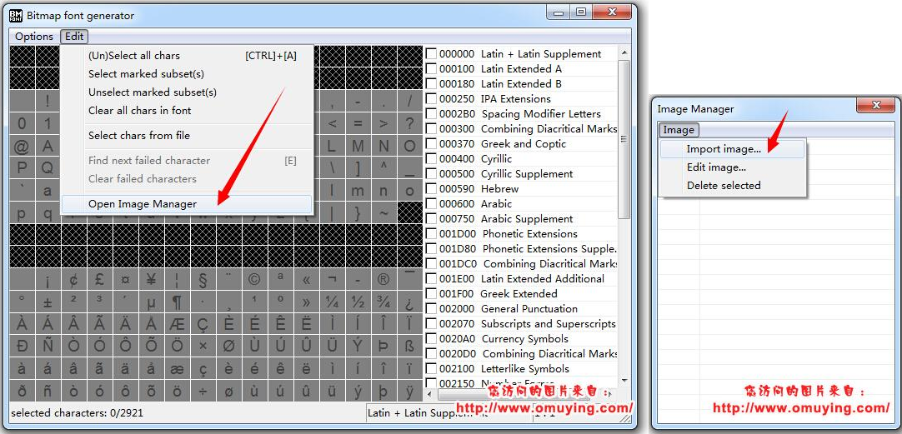

1. 这时候出现 Icon Image 界面，这个界面需要设置的地方主要就是 ID，如图所示：

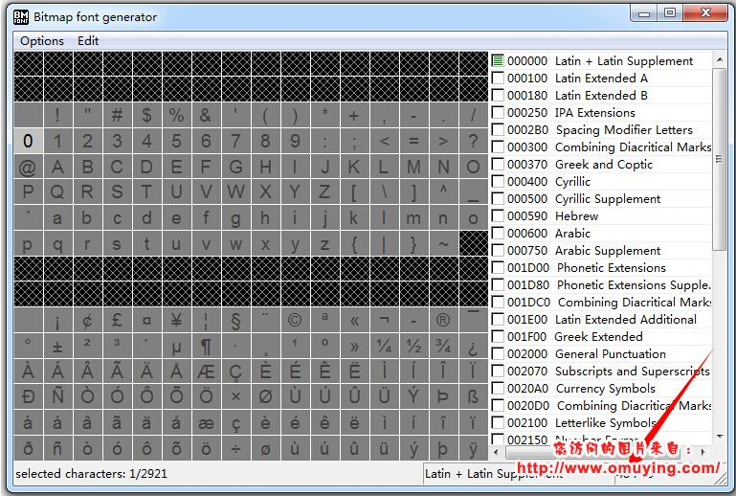

ID 编号可以通过选择（悬浮鼠标）左侧的文字来查看，如图所示：

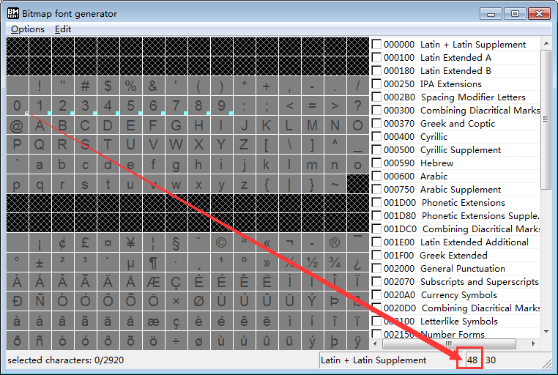

1. 查找到编号之后，填写到 ID 位置点击 OK 按钮，我们可以看到左侧的相应文字右下角出现变化，操作之后界面如图所示：

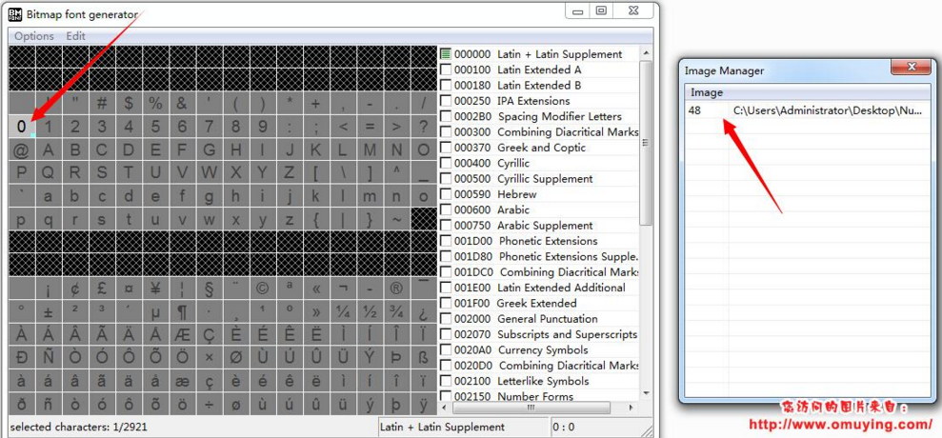

1. 重复添加图片文字，直到所有图片文字全部添加完
2. 通过 Options->Visualize 来预览结果，如图所示：

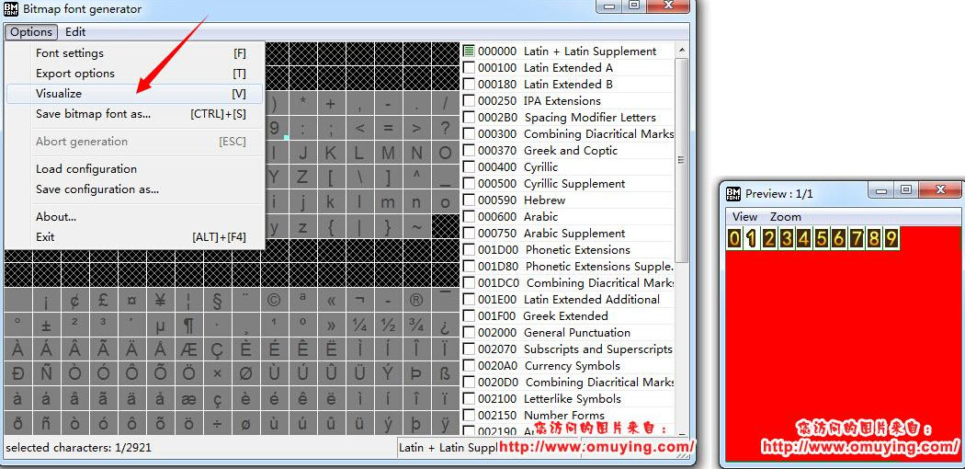

1. 选择 Options->Save Bitmap font as，保存字体，选择好位置之后保存，如图所示：

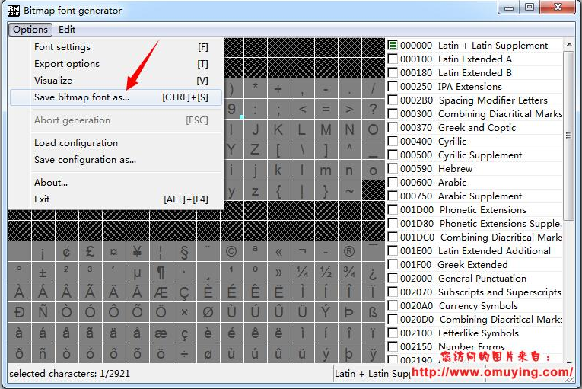

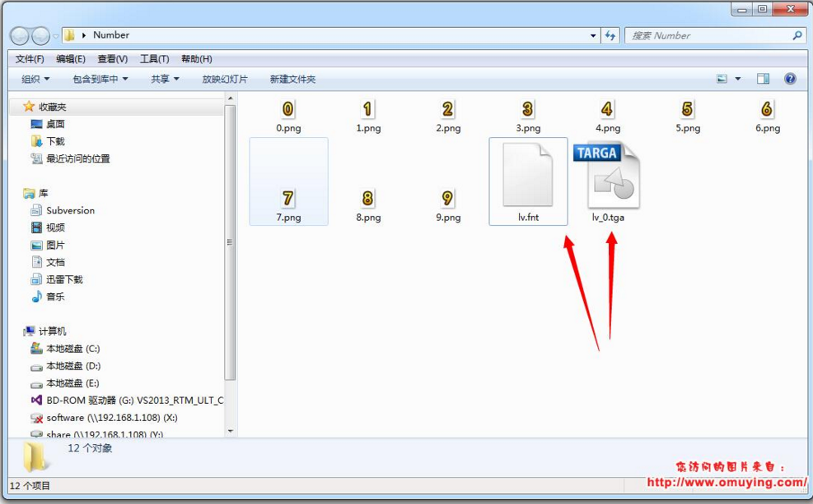

1. 复制生成好的文件到 Unity 中, 然后打开 NGUI->Open->Font Maker，然后 Type 选择 Imported Bitmap，选择刚才复制过来的文件(目前图集那一栏不用选择,None就可以).点击Create the Font 按钮创建字体，字体创建完成之后就可以在 NGUI 中使用了，如图所示：

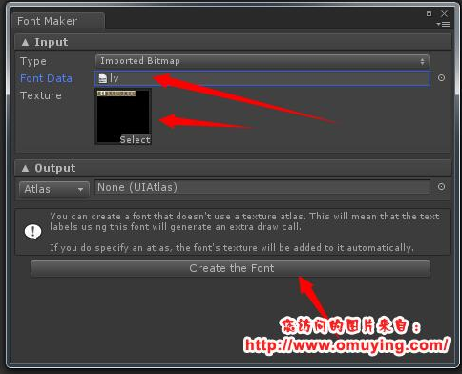

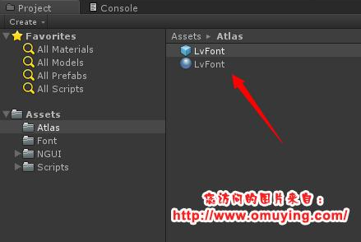

1. 创建一个 Label 来显示图片文字，设置如图所示：

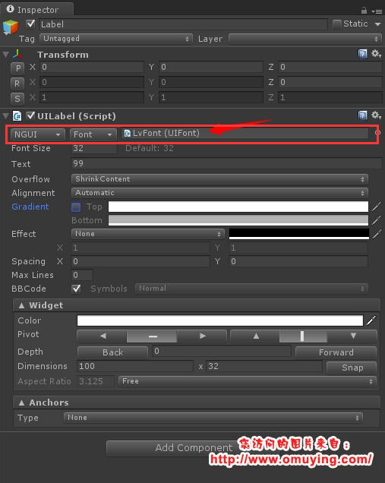

参考原文地址: <http://www.omuying.com/article/24.aspx>